**Verkspoliti ved Ødegårdens Verk-**

**et dagdriverliv til forargelse?**

Av Kjell Woje

Kasserer Otto Kloumann ved Ødegårdens Verk kjøpte tre revolvere og 150patroner på Verkets regning hos isenkramforretningen A. Andersen i Kragerø10.Mars 1877'. Frykt for arbeideroppløp, gryende sosialisme, og manglende kontroll på massene kan ha initiert et slikt innkjøp. I denne konteksten,med Pariserkommunen i fris erindring, kan en slik bevæpning forståes ved en franskledet bedrift. Men en annen grunn kan også være store pengebeløp som kunne befinne seg hos kassereren på avlønningstidspunktet, den første fredagen i ver måned.

Det erkert når den første politibetjenten ble ansatt. Men stillingen ble omtaltidldste arbeidsreglementet.Gruvekompaniet averterte i Morgen-bladet 28i 1876 etter '-en dyktig og paalidelig Politimand,som tillige kan paata ig Opsyn med Arbeiderne under Arbeidet.' Ledelsen var svært engstelig ikke å ha det nødvendige politi2. Som vi senere skal se, hersket det en pere uenighet om hvem som skulle betale for polititilsynet dersom tilsynsomi jet ble utvidet.Lokale beretninger forteller om en fast ansatt po-litimann, som var til stede hver kveld. Om dagen var han for det meste påkontoret. Fire til fem hjelpepolitimenn patruljerte også veiene, men hadde sitt ordinære arbeid om dagen ved Verket3. En lignende ordning ble ogsåpraktisert andre steder'. Både Vigsnes gruver og Aamdals Verk hadde en ord-ning med verkspolitis.

Etter to arbeidskonflikter var ledelsen ved Verket bekymret for ikke å ha den nødvendige kontroll med arbeiderne,og et utvidet polititilsyn ble ansett som et viktig redskap i denne sammenhengen. Dette var et radikalt og et uvanlig tiltak i samtiden. Vi skal se at Verket også var villig til å strekke seg lenger enn flertallet av lignende bedrifter når det gjaldt det økonomiske an-svaret.

Politifunksjoner ved verker og bruk er i eksisterende forskning lite under-søkt for denne perioden. Det er derfor interessant å gå nærmere inn på hvor-dan et slikt politivesen ble oppfattet og praktisert. Videre ble arbeidermiljøet

ved apatittgruvene i Bamble en direkte foranledning til et lokalt forslag ef lovutkast som ble behandlet i Stortinget. I forarbeidene til dette lovutkastes det interessant lesing. Her ble det innhentet uttalelser fra alle amter og andey berorte parter. Uttalelsene kaster lys over holdninger til kontroll og overva.king av arbeidermiljøer ved verker og bruk på 1880-tallet.

Etter streiken høsten 1881 ble det fra lokalt hold fremmet forslag om en cgen politistyrke med spesiell myndighet ved anlegg av denne typen.Det vn lensmannen i Bamble som var forslagsstiller. Erfaringene med streiken m ha skapt frykt hos myndighetene. Få måneder etter denne arbeidskonfliktew sendte lensmann Simon Linna sitt forslag til lovutkast om *'Politi ved* *Væerker* *og Brug paa* Lander'til stortingsrepresentant H. Bentsen.

Forslaget fra lensmannen er interessant. Dokumentet må ha vært inspiren av denne arbeidskonflikten og uroen i arbeidermiljøet. Det avspeiler holdnin.ger hos de lokale myndighetene i forhold til adferden hos en arbeidergruppe som har slått seg ned i et bygdesamfunn. Vi skal se litt på bakgrunnen for dette forslaget.

14 dager etter den første streiken ved de franske apatittgruvene i 1881sendte Simon Linna en uttalelse til amtmannen vedrørende politivedtekter for landdistriktene. Her gikk lensmannen svært detaljert inn på forholdene ved Ødegårdens Verk. HHan var ikke nådig i sin kritikk. Etter hans mening var det nødvendig å skjerpe reglene for inntaket av de tilreisende arbeiderne.Han pekte på at løse 'Strygere' ble ansatt ved gruvene uten attester eller an-dre skussmål. Han gav eksempler på ledelsens manglende kontroll ved slike ansettelser, og uttrykte sin bekymring for en økende demoralisering i lens-mannsdistriktet. Årsaken fant han hos de mange ettersøkte omstreifende ar-beidere på flukt fra bidrag og mulkter, og som fortsatte sitt 'ryggesløse Liv'i Bamble. I disse utsagnene lå det en sterk kritikk av hvordan attestsystemet ble praktisert av den franske ledelsen ved Verket. Men ikke alle brakte med seg attest eller døpenavn. Dette varutgangspunktet for lensmannens sterke kritikk mot hvordan ledelsen ved gruvene praktiserte systemet.Han foku-serte på at arbeidere ble ansatt uten å kunne legge fram en attest. Dermed var bedriftsporten åpen for tvilsomme eksistenser.

Lensmannen mente å ha belegg for sine påstander. I februar 1881 fikk den svenske arbeideren 'Smaalands-Pelle'arbed ved Verket. Hans virkelige navn var Johan Pettersen. Han var domfelt i Kristiania for grovt tyveri, og skulle

2004

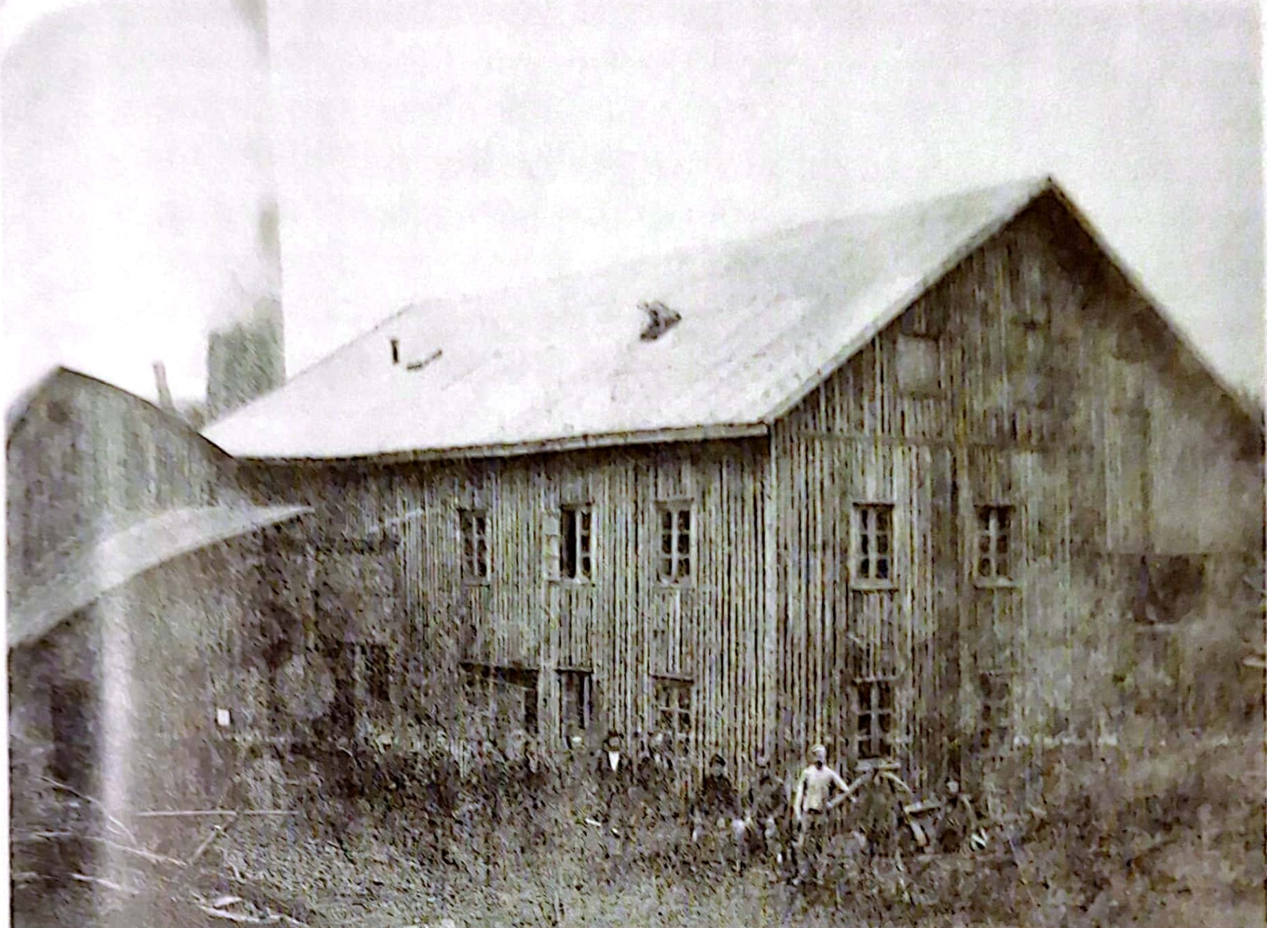

*Drifisbygning ved Ødegårdens Verk. Bilde utlånt av Bamble museum.*

sone ni måneders straffarbeid. Ved henvendelse til kontoret fikk lensmannen beskjed om at den ettersøkte ikke fantes ved gruvene. Nærmere undersøkel-ser hos arbeidsformennene brakte for dagen at han var ansatt under navnet ·Blomquist'. I protokollene var han oppført med 'ingen attest'. Noe som var naturlig, et ersom han var rømt fra arresten. I sin uttalelse stilte lensmannen spørsmål d hvor mange personer som var rømt fra Sverige og ansatt ved Verket.Hahevdet videre at'- *Bestyrelsen kan man sige til dels hjælper til i* *samme Re ing; thi naar en Person angiver sit rette Navn og der forud er* *nogen,soar et lignende, gives Angjældende paa Listerne et for Tilfældet* *selvlavet n-'.*

Disse bi kyldningene gav fogden i det vesentlige sin støtte til da erklærin-gen ble oversendt amtmannen. Det ble altså fra myndighetenes side reist kri-tikk og sådd tvil om kvaliteten på de rutinene som ledelsen ved de franske

apatittgruvene praktiserte ved ansettelser. I gode konjunkturer,somihegs manglende aftester eller uklar fortid kunne få arbeid. Ansettelsen avS lands-Pelle' var et eksempel på dette. Det er flere tilfeller der arbeidere s hadde forbrutt seg grovt, kunne bli tatt inn igjen senere",Samtidig matte driften kvitte segmed arbeidere i nedgangstider, og i denne sammenhenge var attestsystemet en måte å sortere ut gode folk som de onsket tilbake

I dette kontrollsystemet var arbeideren prisgitt de opplysninger og kare teristikker ledelsen gav. I en del tilfeller fungerte disse protokollene som type 'svartebøker'. Arbeidere som sirkulerte påarbeidsmarkedet,kunme.en kelt sjekkes ut når en ny ansettelse var på tale. Med et så stort antall arbeides.hadde bedriften behov for en slik oversikt for å holde kontroll medarbeid stokken. I vår søken etter arbeideradferden i dette attestsystemet er det i he vedsak ledelsens oppfatninger og tilfeldige vurderinger av den enkelte vin tilgang til. Resultatene må derfor sees i lys av dette.

Også personer bosatt ved og omkring Verket var betenkt over uroen arbeidermiljøet. I et brev til amtmannen 9. oktober samme år framholdt 19hus-og gårdeiere nødvendigheten av at noe måtte gjøres'. Størstedelen ar arbeiderne ved gruvene ble karakterisert som utagerende, og brevet omtalta drukne arbeidere som utøvde råhet og brutalitet. Denne 'Djævelske Trafik kunne gi seg grelle utslag:

Ofte trænger disse drukne Personer sig ind i de Huse hvor deres Kamera-ter er indlogerede, og da gaar det ofte paa Slagsmaal og ødeleggelse af Huslige Gjænstande, uden at Husets Eiere tør at sige et ord. Og ofte bli-ver Natteroen ogsaa forstyred. Da der omkring Husene høres Banden og Huien en større Del af Natten til stor Forargelse for alle som ønsker at have Fred og Ro i sine Huse.8

Brevet var skrevet bare 15 dager etter utspillet fra Simon Linna,og må bli tolket i denne sammenhengen. De sterke negative karakteristikkene tegnet et svært ensidig bilde av arbeidsstokken, og hadde et klart formål.Innholdet var en sterk støtteerklæring til lensmannen, og munnet ut i et onske om ansettelse av politi som kunne ha kontroll med arbeiderne.Blant hus-og gårdeierne var tre handelsmenn, en fattigbestyrer og en stiger ved nabogruvene.Stedets læ-

rer hadde ført pennen. Det var tydelig at bygdens øvre befolkningslag hadde mo-bilisert.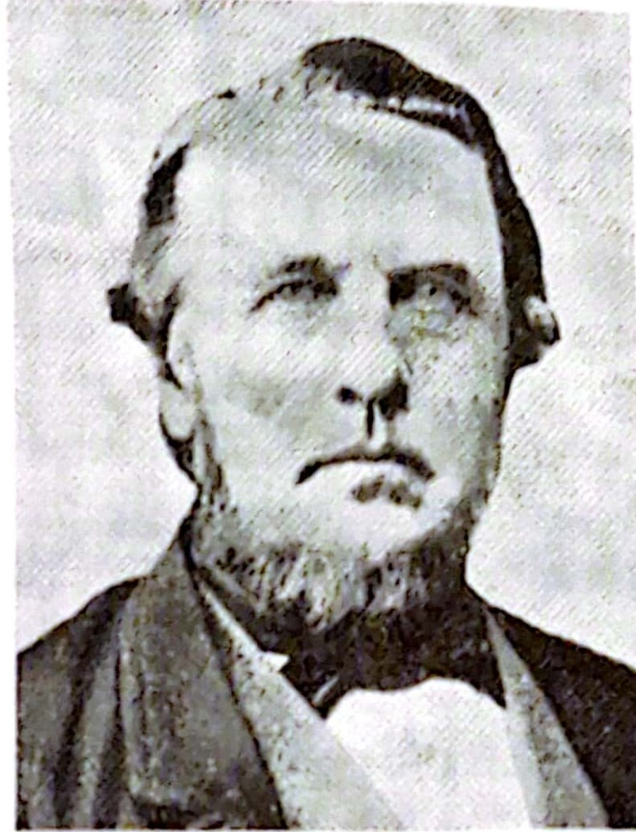

*Lensmann Linna*

ne i Bamble. med over 500 arbeidere, burde ha 3 politibetjenter.

Brevet må ha blitt forelagt generaldi-rektør Delgobe. Ved en påtegning gav han sin tilslutning, men presiserte at det beskrevne ikke foregikk på Verkets grunn°.Han påpekte at slik adferd innen Verkets grenser medførte avskjedigelse, og kla-get over at huseierne ikke alltid kunne el-ler ville navngi synderne slik at de kunne straffes.

Vi skal se litt nærmere på lovforslaget.Lensmann Linna foreslo et polititisyn avpasset i forhold til størrelsen på ar-beidsstokken. Et verk som apatittgruve-

*Gruvear* *iderskene* ble ikke tatt med i dette tallet. Disse ble oppfattet som en ufa g gruppe i denne sammenhengen.

Politibe tene skulle tilsettes av amtmannen etter tilråding fra herreds-styret.Verl kulle belastes for utgiftene. Omfanget av tilsynet ble spesifisert:

Det ar te politi har at paase Orden, ikke alene ved Værket eller Bruget,

men is : vid Kreds som Arbeiderne maatte have Tilhold eller Logis eller

maatte iomme sammen til Dands, Spil eller Forlystelser.

Politimyndigheten skulle etter lensmannens mening ha vide fullmakter. Til-synet skulle rette seg inn mot lokalsamfunnet og kontrollere deler av arbei-demnes fritid. Det skulle bygges opp et lokalt overvåkings-og etterretnings-system. Ledelsen ved verker og bruk skulle hver uke rapportere til politiet om nye eller oppsagte arbeidere.

Den 15.februar 1882 vedtok Bentsen forslaget til lensmannen, og tok sa-ken opp i Odelstinget. Lovforslaget ble deretter oversendt Justiskomitéen.Her ble det ikke tatt opp til behandling. Ett år senere ble saken tatt opp igjen.Da hadde en ny og storre streik funnet sted.Amtmannen i Bratsberg sendte et

skriv til justiskomitéen der han framholdt at gruvene ble drevet meden43beidstokk '=af 5 til 800 fra alle Kanter sammnenstrømmede Mennesker Amimannen papekte at patittgruvene hadde spesiell erfaring for at en sfi lov var nodvendig. Han opplyste at det de to siste år hadde vært streiker to ganger,og at det ogsi ellers 'foregaar aIskens Uorden'. Amtmann Arnebery grep selv inn i den siste streiken, og måtte ha førstchånds kjennskap t problemstillingene. Hans karakteristikk av arbeidskraften ved gruvene og forholdene tyder på sterk skepsis til dette arbeidermiljøet. Men kan selvsagt også oppfattes som et utspill for å underbygge lovforslaget fra lensmann Linna.To politimenn hadde nå en midlertidig ansettelse ved Verket. Justisko.mitéen sendte denne gangen forslaget over til regjeringen.

Saken ble overlatt til Justis-og Politidepartementet, som innhentet diverse ittalelser de følgende årene. Amtmann Arneberg kom med et noe utvidet for.ag for å kontrollere arbeiderne. Han ønsket et fastere grep om dette miljøet et skulle føres alfabetiske lister med opplysninger som kunne være av be.dning for politiet. Dette rapportsystemet ble en forlengelse av bedriftens for å utstede attester. Arbeidsgiveren nøyde seg ikke bare med å ut-rbeidstakeren med en attest, men ledelsens eventuelle negative oppfat-kunne bli oversendt til politiet. Arbeiderne var betingelsesløst overlatt il bedriftens vurdering. Amtmannen foreslo også at det skulle være et feng-selsrom for midlertidig oppbevaring av varetektsfanger!l.

De øvrige uttalelser som ble innhentet fra andre deler av landet, er interes-sante. Flertallet anbefalte loven som ønskelig. Men svært få kunne vise til erfaringer som støttet nødvendigheten av en slik lov. Forholdene ved apatitt-gruvene i Bamble må derfor ha blitt oppfattet som svært spesielle.Det store antallet av arbeidere, kombinert med variert geografisk bakgrunn, hadde skapt grobunn for sosial uro som bekymret de lokale myndighetene både påherreds-og amtnivå.

Innholdet i en uttalelse fra et annet franskeid bergverk skilte seg ut. Besty-rer O.A. Corneliussen ved Vigsnes kobberverk pekte nettopp på det store inntaket av omstreifende arbeidere om sommeren som en kide til urolighe-tene ved Ødegårdens Verk. Og han framholdt at dette gjorde forholdene an-nerledes enn ved lignende anlegg12. Men det ble referert til at holdningen til ledelsen ved de franske apatittgruvene kunne være en medvirkende årsak til urolighetene.

Dette er en interessant uttalelse fra den gamle arbeidsplassen til generaldi-ektor Delgobe. Det ble hevdet at ledelsen 'gjentagne Gange ved det mindste Opstyr er bleven forskrækket, medens den ofte også for at stille Arbeiderne rilfreds og standse Tumulten er gået ind på de urimeligste Fordringer. Sådant forhold vil selvfølgelig blot avle Uroligheder'13. Ledelsen ved et av landets storste bergverk hevdet altså at Delgobe delvis hadde seg selv å takke for arbeideruroen. Enten ved å overreagere eller ved å være for ettergiven med arbeiderne. Corneliussen siktet antagelig til håndteringen av de to store streikene ved apatittgruvene i Bamble et par år tidligere.

Det kom også sterke innvendinger mot lovforslaget. Vi skal ta med noen sentrale ankepunkter. Brukseiere var urolige for flere lovpålagte ekstrautgif-ter,og betraktet dette som en ny særskatt. Det hersket også stor skepsis til en slik kontroll, som kunne få karakter av en krenkende innblanding i forholdet mellom arbeidsgivere og arbeidere. Det ble hevdet at det var i enhver bruk-seiers interesse å sikre seg skikkelige arbeidere. Regelen var at verker og bruk hadde en fast, rolig og bofast arbeidsstokk som ikke hadde noe behov for et spes politioppsyn. Det ble videre uttalt at større arbeideruroligheter,streiker ognende aldri kunne hindres ved en slik lov. Den eksisterende praksis mildeling av politimyndighet til brukseiere, formenn eller pålite-lige arbeivar god nok. Enkelte var også opptatt av relasjonene mellom politibetjer og arbeiderklassen, og så fordelene med den gamle frivillige ordningen

Et saadant Politi antages at ville blive langt kraftigere og bedre og at kunne opptræde med langt større Autoritet ligeoverfor Arbeiderne end en udenforstaaende Politibetjent uden nogen Bibeskjeftigælse. En saadan vilde i de aller fleste Tilfælde komme til at føre et Dagdriverliv til Forar-gelse og daarligt Exempel for vedkommende Arbeidere,der lettelig vilde fatte Uvillie mod ham, naar de saa ham vandre ørkesløs omkring Aaret rundt. Derved vilde ogsaa Uroligheder snarere kunne blive befordrede end hindrede.14

Kritiske kommentarer pekte også på at herredsstyrene hadde et stort ansvar.Forlystelses-og bevertningssteder nær verker og bruk var etablert med myn-dighetenes velsignelse og gav lokale inntekter. Denne kilden til uorden var det urimelig å belaste bedriftene med.

Dette er en interessant uttalelse fra den gamle arbeidsplassen til generaldi-rektor Delgobe. Det ble hevdet at ledelsen 'gjentagne Gange ved det mindste Opstyr er bleven forskrækket, medens den ofte også for at stille Arbeiderne rilfreds og standse Tumulten er gået ind på de urimeligste Fordringer. Sådant forhold vil selvfølgelig blot avle Uroligheder'13. Ledelsen ved et av landets storste bergverk hevdet altså at Delgobe delvis hadde seg selv å takke for arbeideruroen. Enten ved å overreagere eller ved å være for ettergiven med arbeiderne. Corneliussen siktet antagelig til håndteringen av de to store streikene ved apatittgruvene i Bamble et par år tidligere.

Det kom også sterke innvendinger mot lovforslaget. Vi skal ta med noen sentrale ankepunkter. Brukseiere var urolige for flere lovpålagte ekstrautgif-ter,og betraktet dette som en ny særskatt. Det hersket også stor skepsis til en slik kontroIl, som kunne få karakter av en krenkende innblanding i forholdet mellom arbeidsgivere og arbeidere. Det ble hevdet at det var i enhver bruk-seiers inter sse å sikre seg skikkelige arbeidere. Regelen var at verker og bruk hadd n fast, rolig og bofast arbeidsstokk som ikke hadde noe behov for et spes politioppsyn. Det ble videre uttalt at større arbeideruroligheter,streiker ognende aldri kunne hindres ved en slik lov. Den eksisterende praksis m ildeling av politimyndighet til brukseiere, formenn eller pålite-lige arbeie var god nok. Enkelte var også opptatt av relasjonene mellom politibetjeer og arbeiderklassen, og så fordelene med den gamle frivillige ordningen

Et saadant Politi antages at ville blive langt kraftigere og bedre og at kunne opptræde med langt større Autoritet ligeoverfor Arbeiderne end en udenforstaaende Politibetjent uden nogen Bibeskjeftigælse. En saadan vilde i de aller fleste Tilfælde komme til at føre et Dagdriverliv til Forar-gelse og daarligt Exempel for vedkommende Arbeidere, der lettelig vilde fatte Uvillie mod ham, naar de saa ham vandre ørkesløs omkring Aaret rundt. Derved vilde ogsaa Uroligheder snarere kunne blive befordrede end hindrede.14

Kritiske kommentarer pekte også på at herredsstyrene hadde et stort ansvar.Forlystelses-og bevertningssteder nær verker og bruk var etablert med myn-dighetenes velsignelse og gav lokale inntekter. Denne kilden til uorden var det urimelig å belaste bedriftene med.

Departementet var på sin sideogså opptatt av myndighetenes forhold es arbeiderklassen. Politiloven kunne bli oppfattet som en 'Sikkerhedsforf ning mod Arbeiderstanden, vel for Øyeblikket maatte betegnes som i lige Grad utidsmæssig og usmakelig'. Resonnementet var at en slík lov ville viske mot sin hensikt og skape mer misnøye og uroligheter. På bakgrunn av dette ble lovforslaget igjen lagt til side.

Amtmannen i Bratsberg gav sin støtte til utspillet fra den lokale lensman.nen ved et utvidet forslag til loven. Men hvilken holdning hadde ledelsen ved apatittgruvene i Bamble til det nye lovforslaget? Vi har sett at de gav en posi.tiv påtegning til det lokale utspillet fra kretsens beboere om polititilsyn.Men sluttet de seg til protestene fra andre verkseiere mot denne type særskatt?Eller hadde streikene og uroen påskyndet andre holdninger?

Urolighetene og arbeidskonfliktene hadde satt sine spor. Det var ikke nok et lokalt polititilsyn på gruvekompaniets eiendom. Etter bedriftens opp-ng måtte politimyndigheten strekke seg lenger. I et brev til fogden på-te generaldirektor Delgobe at den store 'Strenghed' han hadde vist innen-Verkets grenser hadde medført forverring av forholdene utenfor Verkets endom'5. Han hadde derfor sett seg nødt til å gripe inn og straffe uorden også i omgivelsene. Generaldirektøren var spesielt bekymret for utbredelsen av brennevinshandelen i lokalmiljøet. Myndighetene tok tak i problemet og organiserte vinteren og våren 1883 et polititilsyn. Etter streikene foregrep altså fogden den nye politiloven. Urolighetene hadde også fått herredsstyret til å bevilge penger. Men i mai samme år ønsket fogden å oppheve denne ordningen.Dette bekymret ledelsen ved Verket. I et brev til Bamble formann-skap skrev generaldirektør Charles Delgobe den 9. april 1883:

Fra Fogderiet have vi faaet meddelt at de nu her ansatte politibetjente ei kunne forblive lengere end til 15de Mai. Da det vilde være meget skade-ligt om der skulde finde et Mellemrum Sted uden Politi tillade vi os at gjøre opmerksom herpaa med ønske om, at den nye Politiordning maatte til den Tid være kommen saavidt, at der ikke skeede nogen Ledighed i Tjenesten.-16

Ledelsen ved gruvene anså det som 'meget skadeligt' å være uten den offent-lige polititjenesten. Den var kjent med innholdet i det nye lovforslaget,der

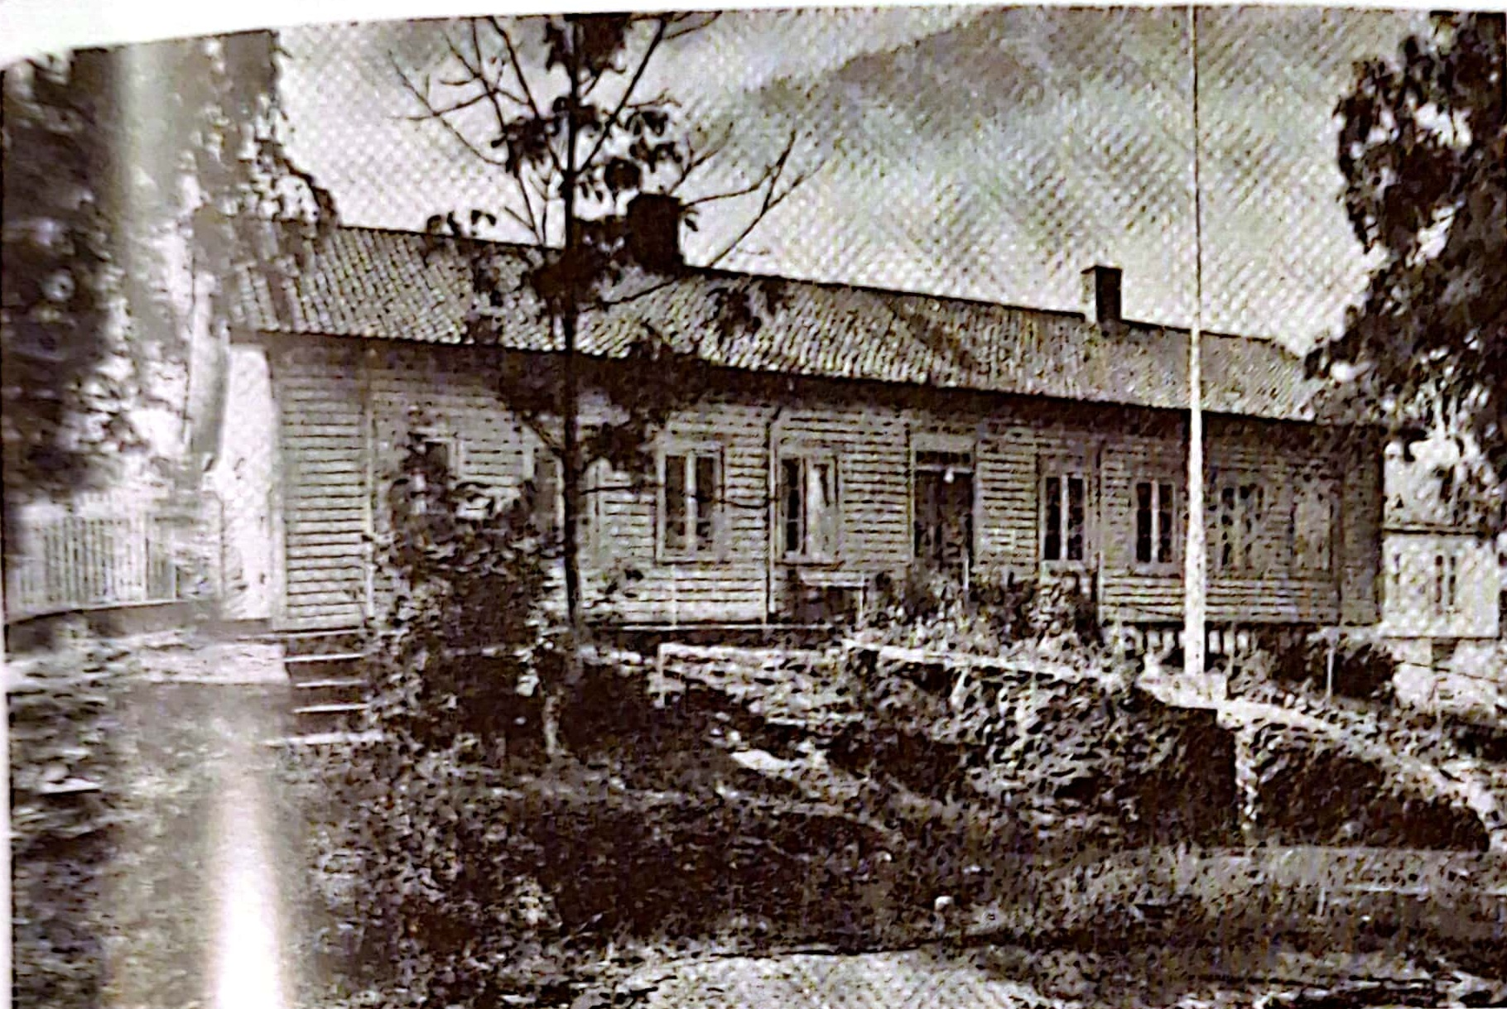

*Det gamle k* *nelokalet,der 'Stathele Distriktsfængsel'holdt hus på baksiden.*

det økonor: ke ansvaret lå hos bedriften. Men så allikevel fram til at den nye loven skull tre i kraft. Ledelsen var også villig til å bevilge ytterligere bi-drag. Det ble i tillegg antydet muligheter for å øke størrelsen på dette bidra-get17. I et brev til fogden anmodet Delgobe myndighetene '- om fremdeles paa Værkets Bekostning at ansætte for nogen Tid et par Konstabler-'.18 Be-driften var også imøtekommende til amtmannens forslag om eget fangerom på Verkets eiendom.19 Men dette skulle fortrinnsvis benyttes til 'Berusede'og 'Fredsforstyrrere' i gruvemiljøet.

I en uttalelse i forbindelse med lovutkastet hilste generaldirektøren den nye loven om verkspolitiet velkommen.2° Men han var betenkt over om verks-ledelsen kunne komme under altfor strengt formynderskap av 'Politiets mest underordnede Funktionærer'. Han forslo derfor ansettelse av en politibetjent og en assistent, begge lønnet av Verket. Deres funksjonsområde skulle være der arbeiderne hadde sitt tilhold. Han ønsket ikke at dette polititilsynet skulle involvere seg i andre forhold i bygda.

Dette viser en annen og mer positiv holdning til den nye politiloven enn

flertallet av bedriftslederne på andre kanter av landet hadde. Dette stand punktet var antagelig tuftet på erfaringene med de to streikene,og frykten nye uroligheter og kollektive handlinger. Arbeidermiljøet ved apatittgruvene må derfor i samtiden ha blitt oppfattet å ha vært av en annen og mer trueh karakter enn vanlig ved bedrifter ellers i Norge. Det var ikke bare den franske ledelsen som fryktet slike tilstander, også lokale myndigheter viste tegn uro.Men lovforslaget fra Bamble ble liggende, og i ettertid måtte Verket sely sørge for det nødvendige politihold, slik det var vanlig ved tilsvarende bedrif.ter.

Avslutningsvis kan et brev fra en arrestert gruvearbeider innsatt i Stathelle Distriktsfengsel i 1881 gi oss et lite glimt av soningsforholdene i det lokale fengselet:

***'-den Maden Som vi faar Her Kan vi ike Leve af-'***

Stathelle Den-18-7-1881

gode Nils Andersen

efter Som jeg ikke faar Noget Brev fra Dig Saa faar jeg Skrive nogle faa ord Til Dig og Bede Dig om Du Vil vere af din godhed at Motage Min Lønning og Sende Mig den og Saa faar du vere Saa Snil og Sende Mig Min Sædel Paa Kloken Saa at jeg kan faa Løst den og vi Maa Have Penger Til Mad hver dag faar den Maden Som vi faar Her Kan vi ike Leve af faar det er saa Lite faar guterne Havde 30 Kro-ner og døm har vi spist op og vit vi faar straf saa komer vi Til Skien og da er vi Nøtel at Have Penger og det som jeg skylder dig det maa du tage og det som Bliver til overs det maa du verre snil at sende mig saa er du snil Ver snil at skrive til Bage saa er du snil faar jeg er Nøt til at Have Løst Kloken Min og saa faar jeg Bede dig ifra KP Hal om du vil verre saa snil at sende Hatten Med Dal Ned naar Han Komer Hit og saa faar jegslute faar denne gang Mæd en venlig Hilsen fra aas ale tre Naar du skriver saa Maa du verre snil at rekomadere Brevet saa at du ike sender det som løs-brev Ver snil at Bede Valdensten at Han tar vare paa Min feisel hils guterne i fra Mig

Jeg Tillader Dig Nils Andersen Til at Mottage Min Lønning og sende Mig Den

Fritjof Åk d ble drept av en arbeidskamerat i et slagsmål på Verket3.april 1885.Fem år senere fikkmannen på nytt ansettelse ved gruvene. En annen arbeider fikk avskjed for åvære'Uordeg',men ble på nytt inntatt.

er Bodigst Hans Gundersen

Stathele Distriktfængsel

Bamble historielags arkiv (BHA)

Justisdepartementets arkiv (JDA)

1 Gunnar Sem, 1987: Ødegårdens Verk,s.28.

:BHA. Beretning av Karl Steen f. 1880.

BHA.Bererning av Karl Steen f. 1880.

Oth.Prp.18 9,No.1.

5 13/9 1884 alelse fra Bergmester Tellef Dahl ved Ødegaardens Apatittgruver. Dette var nabogruven det franske gruveselskapet. Avaldsnes formannskap nevner i en uttalelse i 1884 at det n politimann ved Vigsnes gruver. Disse gruvene var blant Norges største pådenne tiden.

7 Sak 4,8/1 33,Bamble Formandskaps Forhandlingsprotokoll.

s JDA.Brev l Bratsberg Amt,datert 9. okt. 1882.Erklæringer.Forslag til lov ang. ekstraor-dinært politi på landet.

9JDA.Brev til Bratsberg Amt,datert 9.okt. 1882.Erklæringer. Forslag til lov ang. ekstraor-dinært politi på landet.

10 Odelstinget, 1883, No. 141,innstilling 6,del b,No.51.

1 Oth. Prp. 1889,No.1,s.3.

12 JDA. Brev fra overingeniør O.A. Corneliussen til amtmannen i Stavanger. 19. september 1884. Ekstraordinært Politi ved Værker og Bruk. Erklæringer. O.A. Corneliussen hevdet at han hadde vært ansatt i 10 år ved tre av de største bergverkene i Norge, men hadde aldri hørt noen klage fra omgivelsene over at personer var blitt forulempet av arbeiderne. Han opplyste at Vigsnes verk hadde en funksjonær med politimyndighet.

13 JDA. Brev fra overingenior O.A. Corneliussen til amtmannen i Stavanger. 19. september 1884.Ekstraordinært Politi ved Værker og Bruk.Erklæringer.

14 Oth. Prp. 1889,No.1,s.4.

15 JDA. 28/11 1882,brev fra Delgobe til Bamble Fogderi.

16 BHA. Kopibog 27/3 1883-24/10 1883:34.

17 BHA. Kopibog 27/3 1883-24/10 1883:52.

18BHA. Kopibog 27/3 1883-24/10 1883:69.

19

20JDA. 13/9 1884,uttalelse fra Ødegaardens Værk i Bamble til Bratsberg Amt.